**LC8 : Caractérisations par spectroscopie en synthèse organique**

***Niveau :*** *Lycée*

***Pré-requis :***

*- Groupes caractéristiques*

*- Nomenclature*

*- Représentation des molécules*

***REFERENCES :***

*[1] Nicolas COPPENS. Physique Chimie Première S. Nathan, 2015.*

*[2] André DURUPTHY. Physique Chimie, Terminale 2 enseignement spécifique. Hachette Education, 2012.*

*[3] Valéry PREVOST. Terminale S enseignement spécifique. Nathan, 2012.*

*[4]*

Affichage titre leçon sur slide 1

**Introduction :** A ce stade de l’année, les élèves savent représenter les molécules, et ils peuvent interpréter et écrire des équations bilan de réaction. Ils ont également vu qu’il était possible d’identifier un espèce chimique grâce à des méthodes physiques : détermination de la température de fusion au banc Kofler, détermination de l’indice optique par réfractométrie ou encore (en parler ?) mesure du pouvoir rotatoire par polarimétrie pour les molécules chirales. Cependant ils ne connaissant pas encore de manière absolue d’identifier les structures présentes dans une molécule. L’objectif de cette leçon est de présenter les différentes méthodes de spectroscopie que l’on peut utiliser pour, par exemple, déterminer la structure d’une molécule synthétisée.

- Avant toute chose il est donc important de la donner la définition de ce que l’on entend par spectroscopie.

Définition (spectroscopie) : La **spectroscopie** est l’étude quantitative des interactions entre la lumière et la matière.

1. **Spectroscopie UV-visible**

- La spectroscopie ultraviolet (UV) –visible est une technique de spectroscopie mettant en jeu des photons dont les longueurs d’onde sont dans le domaine ultraviolet (100 nm – 400 nm), du visible (400 nm – 750 nm) ou du proche infrarouge (750 nm – 1400 nm).

- Les molécules peuvent absorber un rayonnement dans cette gamme de longueurs d’onde par transition électronique.

- On introduit alors l’absorbance (*ne pas le dire mais* ).

Définition (absorbance) : L’**absorbance** est une grandeur positive sans unité qui caractérise la capacité d’une solution à absorber des radiations.

- On a alors la loi de Beer-Lambert :

où est le coefficient d’absorption molaire de l’espèce chimique absorbante (L/mol/cm), est la longueur du trajet parcouru par la lumière dans le milieu absorbant (en cm) et la concentration en l’espèce chimique absorbante (en mol/L).

**Remarque : dépend de la longueur d’onde.**

- En utilisant un spectrophotomètre, on peut tracer le spectre d’absorption de la molécule où est une longueur d’onde balayant la gamme UV-visible du spectre électromagnétique. Le spectre d’absorption de chaque molécule est différent et notamment la position du **maximum d’absorption** .

- On se propose de réaliser la synthèse de l’indigo (pigment utilisé pour la teinte de certains vêtements).

Montrer slide 2

|  |
| --- |
| Explication manip : (tracé du spectre UV-visible de l’indigo)  - Faire spectre sous hotte CAR dichlorométhane.    - Ceci correspond à mol de 2-nitro-benzaldéhyde, mol de soude et mol d’acétone. Ainsi l’acétone est en large excès et le 2-nitro-benzaldéhyde est réactif limitant.  - L’indigo formé précipite et peut donc être filtré sur Buchner (on utilise un verre fritté, donc pas de papier filtre), rinçage à l’éthanol et séchage à l’étuve.  - Dissoudre alors une infime quantité d’indigo dans du dichlorométhane (apparemment on a pas le choix du solvant) et réaliser le spectre UV-visible dans une cuve en quart (laisser passer UV mais résistant au dichlorométhane).  - Ne pas oublier de faire le blanc avant avec le solvant utilisé seul. |

**EXPERIENCE 1**

*Mécanisme à ne surtout pas montrer mais si questions (la première étape ici n’a pas d’intérêt car on dispose déjà du réactif) :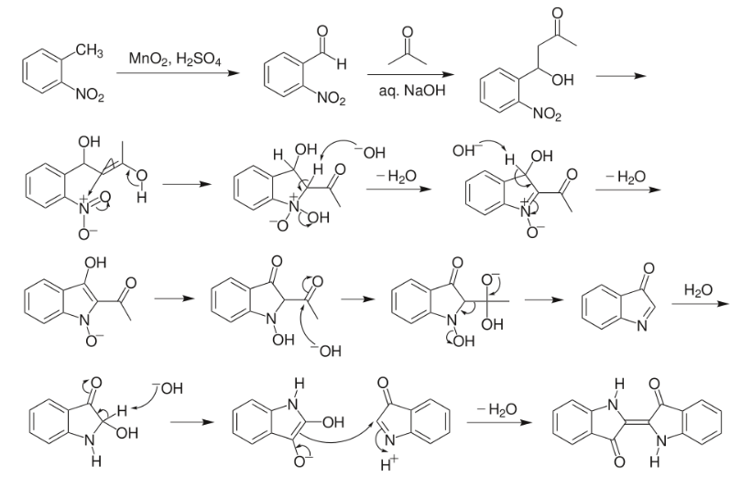*

- On a obtenu une espèce chimique : comment s’assurer que l’on a bien obtenu la bonne espèce chimique ? On peut comparer son spectre d’absorption au spectre d’absorption tabulé de l’espèce attendue.

Montrer slide 3 et dire que l’on aurait comparé la position du maximum d’absorption de l’indigo synthétisé à l’indigo commercial. Dire que l’on obtient la couleur du composé par synthèse soustractive des couleurs, montrer le cercle chromatique.

- Quelle est l’origine de l’absorption dans les molécules ? On remarque que ce sont les molécules disposant de doubles liaisons conjuguées (*doubles liaisons séparées par* ***une*** *liaison simple*) qui absorbent dans l’UV et dans le visible. On remarque que plus le nombre de liaisons conjuguées est grand et plus les molécules absorbent dans le visible à des longueurs d’onde élevées. En pratique, une molécule possédant au moins 7 doubles liaisons conjuguées est une molécule de la matière colorée.

Montrer slide 4 avec l’exemple de l’indigo et du -carotène

**Remarque : On peut dire sans rentrer dans les détails que la couleur d’une espèce chimique peut aussi dépendre du solvant utilisé, du pH (indicateurs coloré) et même de la température…**

*Si questions, exemple de la phénolphtaléine :*

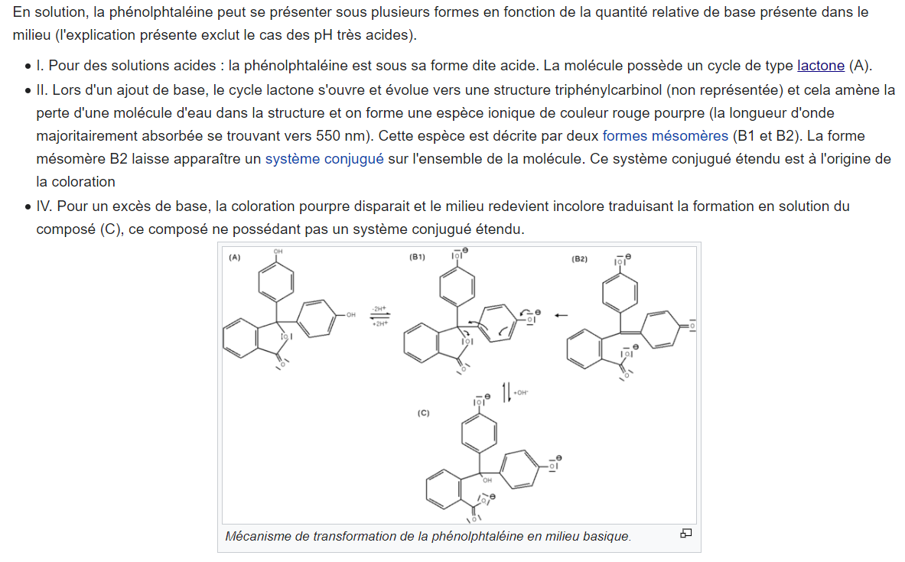

Transition : La spectroscopie UV-visible renseigne sur le système de doubles liaisons conjuguées et fonctionne particulièrement pour les molécules colorées. En revanche, on n’a qu’une information globale sur la molécule sans déterminer avec précision sa structure.

1. **Spectroscopie infrarouge**
2. **Présentation**

- La spectroscopie infrarouge qui va être présentée dans cette partie est également une spectroscopie d’absorption mais qui a une origine différente et qui s’applique pour une partie différente du spectre électromagnétique (à savoir l’infrarouge et plus spécifiquement l’infrarouge moyen qui s’étend de 2500 nm à 25000 nm environ, soit de 4000 à 400 pour le nombre d’ondes ).

- Par convention on représente **en ordonnée la transmittance**  qui traduit le degré de non-absorption par le milieu (*ne pas le dire mais la transmittance est égale à* ). Et en abscisse le nombre d’ondes généralement exprimée en . Ainsi une transmittance de 100% signifie qu’il n’y a pas d’absorption, c’est pourquoi les bandes d’absorption d’un spectre infrarouge pointent vers le bas.

Montrer le spectre d’absorption du pentane sur le slide 5

- L’origine de cette absorption dans le domaine de l’infrarouge est l’excitation par le rayonnement des modes de vibration (élongation, déformation angulaire 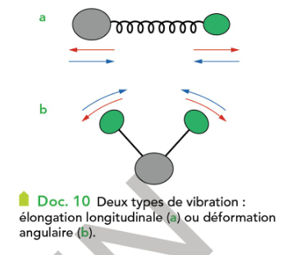 ) auxquels sont associées des fréquences propres et spécifiques des liaisons chimiques.

1. **Bandes associées aux différentes liaisons**

- On peut distinguer deux régions caractéristiques d’une spectre IR :

* : il s’agit de l’empreinte digitale ; cette zone est caractéristique de la molécule mais n’est pas exploitable. On s’y attarde en dernier recours.
* : il s’agit des bandes caractéristiques des types de liaisons présentes dans la molécule. Ces bandes possèdent trois caractéristiques :

Le nombre d’onde sur lequel est centrée la bande

La largeur de la bande

L’intensité de la bande

Montrer les slides 6, 7, 8 et 9 pour identifier les différentes bandes caractéristiques des différents groupes présents dans les molécules (par comparaison avec le pentane). L’empreinte digitale est représentée par un effet d’opacité à droite des spectres

Montrer alors le slide 10 récapitulant les différents types de signaux attendus dans une table de données IR

1. **Application à l’identification de molécules**

- On réalise la synthèse du paracétamol :

|  |
| --- |
| Explication manip : (synthèse du paracétamol)  - Le protocole est photocopié et montré ci-après.    - On se propose de lancer une recristallisation en début de leçon et d’essorer maintenant sur Buchner le solide obtenu.  - On peut alors mesurer la température de fusion et la comparer à la valeur tabulée. |

**EXPERIENCE 2**

- Peut-on vérifier par spectroscopie que l’on a bien obtenu du paracétamol ?

Montrer sur le slide 11 que l’on peut interpréter parfaitement le spectre IR du paracétamol grâce à la table de données qui vient d’être montrée

Montrer alors le slide 12

Transition : Les spectres IR de l’éthanol et du propanol sont indiscernables sauf leur empreinte digitale ! On aurait besoin d’un spectre de référence. On voudrait donc un moyen de déterminer la position relative des différentes fonctions. Pour ce faire, on utilise un dernier type de spectroscopie.

1. **Spectroscopie RMN**
2. **Description et déplacement chimique**

- Les noyaux d’hydrogène (protons), lorsque l’échantillon est placé dans un champ magnétique constant , peuvent absorber un rayonnement à certaines fréquences dites de **résonance**. On parle de **Résonance Magnétique Nucléaire (RMN)**.

- En envoyant sur l’échantillon un rayonnement radiofréquence (entre 300MHz et 300GHz) on peut obtenir des spectres RMN.

Montrer slide 13 représentant les spectres de léthanol et du propanol : on voit que l’on peut les distinguer

- On va expliquer la structure de ces spectres plus en détail.

- Ne pas en parler mais (pour un proton isolé), il y a précession de Larmor à la fréquence : , avec le rapport gyromagnétique.

- En réalité un proton ressent un champ magnétique qui n’est pas exactement . Quand un noyau est entouré d’électrons, ceux-ci vont créer des courants qui vont générer un champ magnétique opposé au champ de telle manière que le champ ressenti par le proton sera , avec la constante d’écran. Plus un proton est entouré d’électrons et moins il ressentira le champ magnétique : on parle de **blindage**. La fréquence de résonance s’en retrouve aussi modifiée, elle diminue. Si le proton n’est que très peu entouré d’électrons, sa fréquence sera proche de , on dit qu’il est **déblindé**.

- En envoyant sur l’échantillon un rayonnement radiofréquence (entre 300MHz et 300GHz), les différents protons d’une molécule vont absorber à différentes fréquences. Afin d’avoir des spectres RMN indépendants du spectromètre utilisé (valeur de champ ) plutôt que de représenter la fréquence en abscisse, on représente la déplacement chimique :

- Cette grandeur évolue comme la fréquence mais est exprimée en ppm (pour avoir des valeurs de l’ordre de l’unité). L’axe des déplacements chimiques est par convention orienté vers la gauche, de telle façon que les signaux provenant de protons blindés sont à droite. est le signal du tétraméthylsilane (TMS) 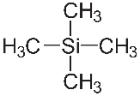pour qui les protons sont très blindés : le signal de ce composé est par construction situé à .

Montrer slide 14 les spectres de l’éthane et du méthoxyméthane

- Afin de mieux comprend la notion de déplacement chimique, prenons un exemple. Dans les deux cas on a 6 protons mais un seul signal. Ceci est dû au fait que par symétrie de la molécule, tous ces protons sont équivalents (il perçoivent le même environnement électronique) alors ils ont tous la même fréquence de résonance. De plus, comme l’oxygène est très électronégatif, il attire les électrons des groupe méthyl ce que déblinde les protons du méthocyméthane et leur confère un déplacement chimique plus grand !

- A chaque type de proton est associée une valeur typique de déplacement chimique :

Montrer slide 15 et la table de déplacement chimiques

- On montre alors le spectre RMN du paracétamol.

Montrer slide 16

- On peut d’ores et déjà identifier 5 groupes de protons équivalents : on s’attend à voir 5 signaux, ce qui est le cas.

Transition : En revanche un certain nombre d’aspects des spectres n’ont pas été discutés.

1. **Courbe d’intégration**

- L’aire sous chaque signal est proportionnelle au nombre de protons équivalents responsables de ce signal. On parle de courbe d’intégration et on peut le montrer sur le slide 16.

- Identifier les groupes de protons équivalents sur le paracétamol, Remarquer qu’on a le bon nombre de protons total.

Montrer slide 17

Transition : Zoomons sur la partie gauche du spectre : il y a parfois des pics sous la forme de doublets. Comment l’expliquer ?

1. **Multiplicité des signaux**

- On dit que deux groupes de protons équivalents sont voisins s’ils sont séparés d’une distance de trois liaisons au maximum.

- Nous ne le démontrerons pas mais il existe une règle :

* **Règle des -uplets** : Un groupe de protons équivalents possédant voisins non équivalents est caractérisé par un multiplet de pics.

- Les protons équivalents ne se couplent pas, et les protons liés à un atome électronégatif sont « protégés » de telle sorte qu’ils ne peuvent se coupler à d’autres protons.

Montrer slide 18

- Attribuer les pics du spectre RMN du paracétamol :

* Cohérence avec la table des déplacements chimiques.
* Cohérence pour l’intégration (déjà montré)
* Explication doublets en tant que nombre voisins

- Si on a le temps attribuer les pics pour l’éthanol et le propan-1-ol :

Montrer slide 19

**Conclusion :** On a montré plusieurs méthodes non destructives permettant d’identifier des molécules.